Построение графиков и диаграмм в Excel
Что такое диаграмма? Для чего она используется?
Диаграмма – это графическое представление данных, позволяющее оценить соотношение нескольких величин. Они используются для сравнения и анализа данных, представления их в наглядном виде.
Диаграммы создаются на основе данных, расположенных на рабочих листах. Они могут располагаться как графический объект на листе с данными или на отдельном лист. На одном листе может располагаться несколько диаграмм.
При создании диаграммы следует убедиться, что данные на листе расположены в соответствии с типом диаграммы:
- При создании гистограммы, линейчатой диаграммы, графика, диаграммы с областями, лепестковой диаграммы можно использовать от одного до нескольких столбцов (строк) данных.
- При создании диаграммы типа «Поверхность» должно быть два столбца (строки) данных, не считая столбца (строки) подписей категорий.
- При создании круговой диаграммы нельзя использовать более одного столбца (строки) данных, не считая столбца (строки) подписей категорий. Данные, используемые для создания диаграммы, не должны иметь существенно различную величину.
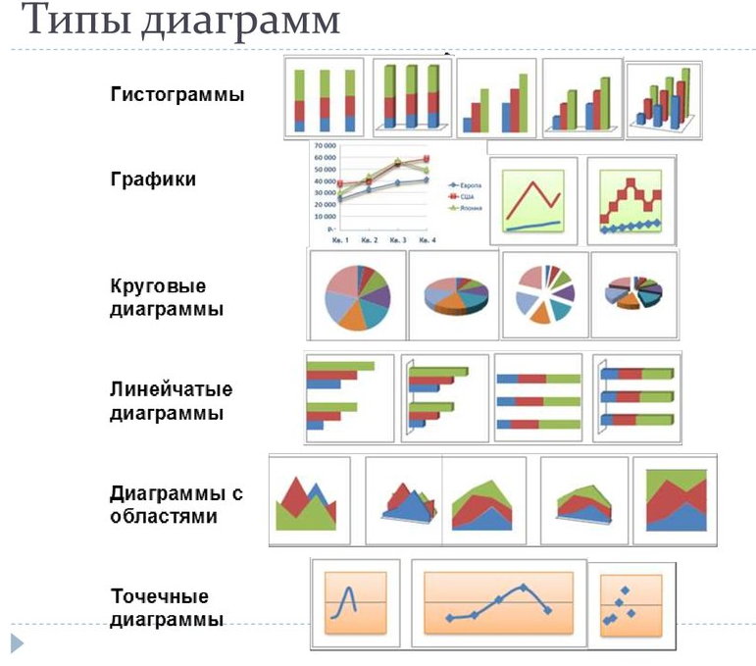

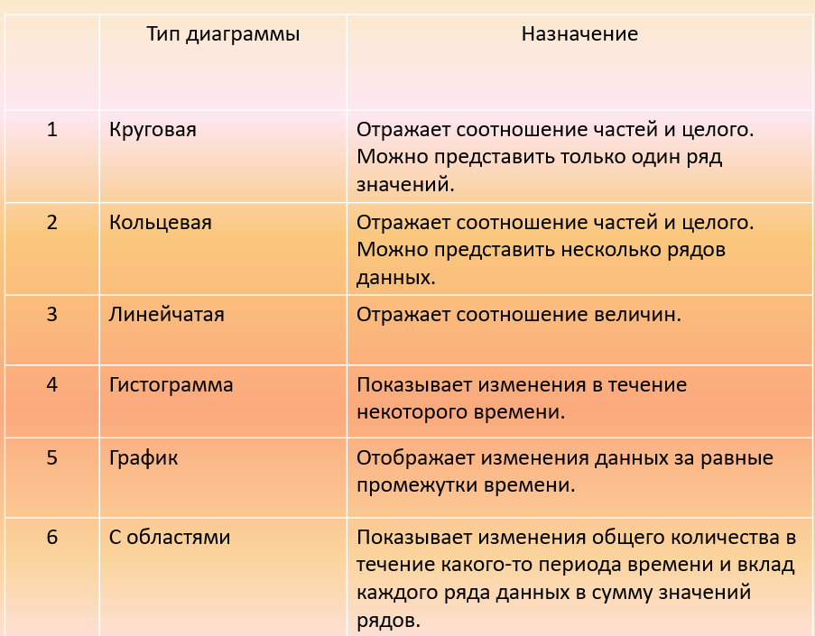

Задание 1.
Представить данные в виде круговой диаграммы:

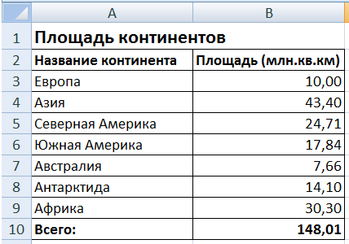

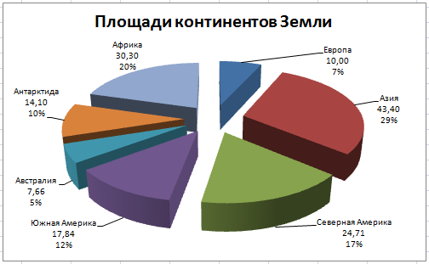

Задание 2.
Представить данные в виде гистограммы:
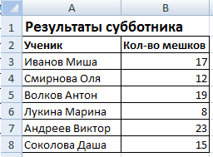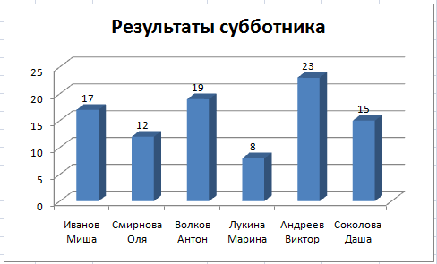

Задание 3.
Построить график функции у = -2х²-2х+5 для х в диапазоне [-4;3] с шагом 0,5.
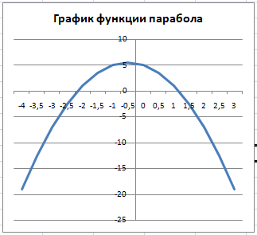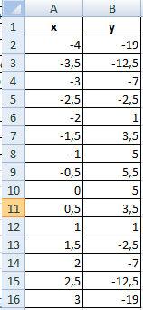

Задание 4.
Представить данные в виде двухрядной линейчатой диаграммы:
